J. D. Power 2020: a Lexus ES minden idők legmegbízhatóbb személyautója
Történelmi eredményekkel és kínos közjátékkal zárult a J. D. Power 2020. évi megbízhatósági felmérése. A Lexusnak köszönhetően megdőlt az abszolút hibamentességi rekord, a Toyota zsebelte be a legtöbb kategóriagyőzelmet, a Tesla pedig megtagadta a részvételt a teljes piacot felölelő, három évtizede végzett felmérésen.

Száz autónál mindössze 52 meghibásodásról számoltak be a Lexus ES tulajdonosai, és ezzel új megbízhatósági rekord született: 31 év alatt egyetlen típus sem ért még el ilyen kimagaslóan jó eredményt a J. D. Power autóipari elemző szervezet évente megszervezett járműmegbízhatósági felmérésén (Vehicle Dependability Study, VDS).
A hároméves autók megbízhatóságát elemző felmérésen az elmúlt 12 hónapban szerzett tapasztalataikról kérdezték a 2017-es modellévi autók tulajdonosait. Az esetleges meghibásodásokat nyolc fő kategóriába sorolták, ezeken belül 177 hibajelenségre kérdeztek rá. Értelemszerűen annál megbízhatóbb egy autó, minél kevesebb pontszámot ér el. Hogy a Lexus nagyautójának a teljesítménye milyen hatalmas bravúrnak számít, jól érzékelteti, hogy a J. D. Power 2020-as VDS felmérésén az iparági átlag 134 hibajelenség/100 autó volt, ami mellesleg szintén új rekordnak számít a körkép történetében.
A Lexus, amely 2012 és 2019 között nyolc egymást követő éven át vezette a járműmegbízhatósági felmérést, idén a legjobb globálisan forgalmazott prémium márkának bizonyult. A Toyota a tömegpiaci világmárkák között érte el ugyanezt az eredményt. Az összesítésben mindkét márka a Top 5-ben végzett.

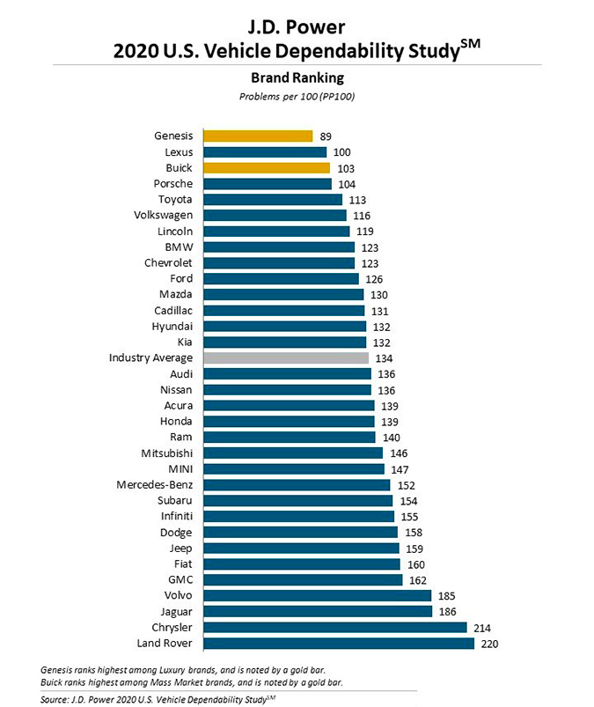
A VDS hagyományosan teljes áttekintést ad a piacról, ám ezúttal egy furcsa közjátékkal zárult a felmérés: a Tesla ugyanis nem adott engedélyt a J. D. Power munkatársainak, hogy megkeressék ügyfeleit, így a márka megbízhatóságáról nem alkothatunk objektív képet.
Arról nincs információnk, hogy ez az elzárkózás milyen mértékben áll összefüggésben azzal a ténnyel, hogy egy fontos fogyasztóvédelmi szervezet, a Consumer Reports korábban elmarasztaló véleményt fogalmazott meg a Tesla termékeinek megbízhatóságával és gyártási minőségével kapcsolatban.
A szervezet 2018-ban, egy közel félmillió autós véleményét összesítő felmérés eredményeit elemezve gyakori futómű-problémákkal találkozott a Tesla Model S típusnál, „különös tekintettel a 2017. modellévi gyártmányokra”.
Ami a VDS felmérésen tisztességgel részt vevő márkák szegmensekre bontott teljesítményét illeti, egyetlen gyártó sem ért el több kategóriagyőzelmet, mint a Toyota (4). A prémium márkák körében a Lexus érte el a legtöbb (2) első helyet. A Lexus további három, a Toyota további négy típusa került dobogóra.
Kategória | Győztes | Második helyezett | Harmadik helyezett
Kisautók | Honda Fit (Jazz) | Chevrolet Sonic | Chevrolet Bolt
Prémium kisautók | BMW 2 | BMW i3 | –
Kompakt sportautók | Mazda MX-5 | Mini Cooper | –
Alsó-középkategória | Nissan Leaf | Chevrolet Cruze | Toyota Corolla
Prémium középkategória | Lexus ES | BMW 4 | Lexus IS
Középkategóriás sportautók | Ford Mustang | – | –
Felsőkategória | Buick Regal | VW Passat | Toyota Camry
Prémium felsőkategória | Genesis G80 | Audi A7 | Audi A6
Nagyautók | Toyota Avalon | Buick LaCrosse | Chevrolet Impala
Kis szabadidőjármű | Buick Encore | Kia Niro | VW Tiguan
Prémium kis szabadidőjármű | Mercedes GLA | Audi Q3 | BMW X1
Kompakt szabadidőjármű | Chevrolet Equinox | GMC Terrain | Toyota RAV4
Prémium kompakt szabadidőjármű | Porsche Macan | Lexus NX | BMW X3
Középkategóriás szabadidőjármű | Toyota 4Runner | Kia Sorento | Buick Enclave
Prémium középkategóriás szabadidőjármű | Lexus GX | Cadillac XT5*  Lexus RX*  Mercedes GLE* | –
Nagy szabadidőjármű | Chevrolet Tahoe | Nissan Armada | Chevrolet Suburban
Buszlimuzin | Toyota Sienna | Dodge Grand Caravan | –
Középkategóriás pickup | Nissan Frontier | Honda Ridgeline | Toyota Tacoma
Felsőkategóriás pickup | Ford F-150*  Toyota Tundra* | RAM 1500 | –
Nagy teherbírású pickup | Chevrolet Silverado HD | GMC Sierra HD | RAM 2500/3500

* holtverseny
Fotók: Toyota, Lexus
Infografika: J. D. Power Vehicle Dependability Study 2020

Kiadta a Smarter Média Kommunikációs Ügynökség (http://news.smartermedia.hu)
Forrás: https://news.smartermedia.hu/nemzetkozi-hirek/j-d-power-2020-lexus-es-minden-idok-legmegbizhatobb-szemelyautoja

